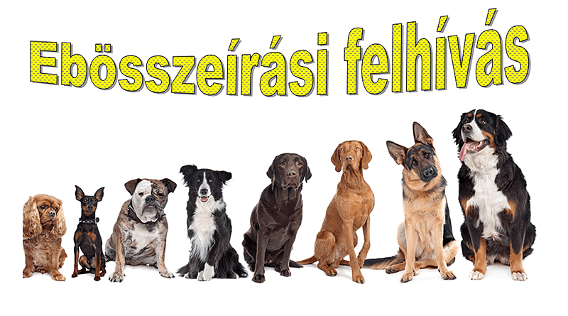

Tisztelt Ebtartók!
Környe Község Önkormányzata a község közigazgatási területén az állatok védelméről és kíméletéről szóló 1998. évi XXVIII. törvény (a továbbiakban: Ávtv.) 42/B. §-ában foglalt kötelezettségnek eleget téve 2020.július 01. és 2020. szeptember 30. között ebösszeírást tart.
Az ebösszeírás törvényi kötelezettsége az önkormányzatnak, mely az állat tulajdonosa, tartója és más személyek jogainak, személyes biztonságának és tulajdonának védelme, valamint az ebrendészeti és állatvédelmi feladatok hatékony ellátása céljából szükséges. Ebrendészeti hozzájárulás bevezetését nem tervezi az önkormányzat.
Az ebösszeírás önbevallásos módszerrel történik. Az ebösszeírás során az ebtartóknak ebenként egy, a fenti jogszabályban meghatározott adattartalmú adatlapot kell kitölteni és az önkormányzathoz beküldeni.
A kitöltéssel kapcsolatos tájékoztatás személyesen a Polgármesteri Hivatalban vagy telefonon a 06-34-573-109-es számon kérhető.
A formanyomtatvány 2020. július 01-től beszerezhető a Polgármesteri Hivatalban, vagy letölthető a www.kornye.hu oldalról (nyomtatványok) is.
Az adatszolgáltatás 2020.július 01-től 2020.szeptember 30-ig az alábbi módon teljesíthető:
• kitöltött adatlapokat a Polgármesteri Hivatal címére (2851 Környe, Alkotmány u.2 ) postai úton beküldve,
• a Polgármesteri Hivatalban személyesen leadva
• az info@környe.hu email címre (aláírva, szkennelve) beküldve.
Amennyiben 2020. 09. 30-át követően az Ebösszeíró adatlapon szereplő adatokban változás állna be, továbbá amennyiben ezen időpont után kerül az eb a felügyelete alá, azt be kell jelenteni a Polgármesteri Hivatal részére, a változást követő 15 napon belül.
Felhívom az ebtartók figyelmét, hogy 2013. január 1-jétől – a hivatkozott törvény szerint – a négy hónaposnál idősebb ebeket transzponderrel (mikrochippel) megjelölve lehet csak tartani. Amennyiben az ebtartó ennek a kötelezettségének még nem tett eleget, az ebösszeírási adatlap kitöltése előtt azt pótolja.
Továbbá felhívom figyelmüket, hogy az adatszolgáltatás az állatok védelméről és kíméletéről szóló 1998. évi XXVIII. törvény 42/B. § (5) bekezdése alapján kötelező! Aki adatszolgáltatási kötelezettségének nem tesz eleget, vagy nem a jogszabályban előírtaknak megfelelően teljesíti az állatvédelmi bírságról szóló 244/1998. (XII. 31.) Kormányrendelet alapján állatvédelmi bírsággal büntethető.
Köszönöm, hogy az adatlap visszaküldésével segítik munkánkat!

Orlovits Tímea sk.
jegyző

